La complejidad ciclomática es una métrica del software en ingeniería del software que proporciona una medición cuantitativa de la complejidad lógica de un programa. Es una de las métricas de software de mayor aceptación, ya que ha sido concebida para ser independiente del lenguaje.

**Ejemplo 1**

Realiza la siguiente prueba de caja blanca al siguiente algoritmo obteniendo las siguientes peticiones.

1.- Dibujar el grafo de flujo

2.- Calcular la complejidad ciclomática

3.- Determinar el conjunto básico de caminos independientes

|  |  |
| --- | --- |
| En el siguiente algoritmo se desea comparar valores de tres números enteros mostrar número mayor de los tres. A continuación, se presenta el siguiente diagrama de flujo. |  |

**PROCEDIMIENTO**

|  |  |
| --- | --- |
| **1.1- Dibujar el grafo de flujo con los nodos** | **1.2- Dibujar las aristas de los nodos.** |

**2.- Calcular la complejidad ciclomática**

Formula $cc=a-n+2$

Donde a: Es el número de aristas (lados) y n: Es el número de nodos (vértices)

**a (aristas) = 11 n (nodos) = 9**

**cc= 11 – 9 + 2 = 4**

El código tiene una complejidad ciclomática de 4, eso quiere decir que debemos realizar 4 pruebas para asegurar de que cada instrucción se ejecute por lo menos una vez.

**3. Determinar el conjunto básico de caminos independientes haciendo las pruebas al menos 4 corridas según la complejidad ciclomatica**

|  |  |  |  |  |
| --- | --- | --- | --- | --- |
| VALORES | | | CAMINO | SALIDA |
| A | B | C |
| 5 | 3 | 7 |  |  |
| 5 | 3 | 4 |  |  |
| 5 | 7 | 6 |  |  |
| 9 | 7 | 5 |  |  |

Realiza la siguiente prueba de caja blanca de los siguientes algoritmos obteniendo las siguientes peticiones.

1.- Dibujar el grafo de flujo

2.- Calcular la complejidad ciclomática

3.- Determinar el conjunto básico de caminos independientes

**Ejemplo 2**

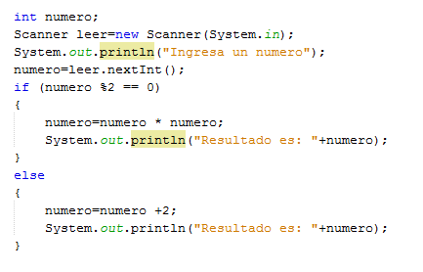

**Ejemplo 3.**

